Gépészmérnöki BSc Alapszak
Vegyipari Gépészeti Specializáció
Specializáció gondozója:
Energetikai és Vegyipari Gépészeti Intézet
A/3. épület II. emelet
Kedves Hallgatók!

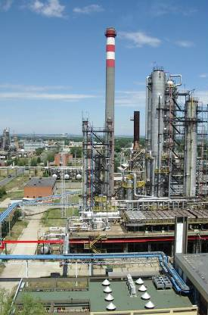
Jelen összeállítást azzal a céllal készítettük el Számotokra, hogy betekintést kapjatok a Gépészmérnöki BSc alapszak Vegyipari gépészeti specializációjának szakmai területéről, és segítséget nyújtsunk a specializáció-választás felelős döntésének meghozatalához.
Bízunk benne, hogy ezen ismeretek alapján minél többen részesei lesztek annak a specializációnak, amely
- hosszútávú, növekvő létszámú foglalkoztatási jövőképpel rendelkezik,
- naprakész, vállalati közreműködéssel kialakított ismeretanyagot továbbít,
- az utóbbi 10 évben töretlen népszerűséggel indul mind nappali, mind levelező tagozaton,
- partnerei közt tudja a régió és az ország legnagyobb vegyipari és energetikai nagyvállalatait,
- a kiemelkedően aktív hallgatói közösséget kovácsol össze.

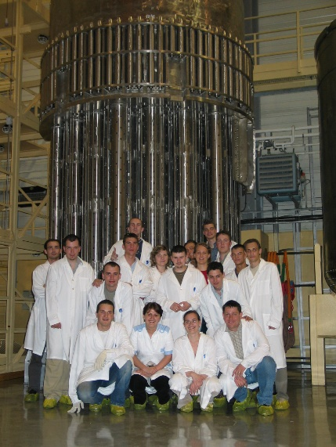
Tudod-e, hogy
- az ország legnagyobb beruházásai (Paks2 ~4.000 Mrd Ft, MOL Petrolkémia Poliol üzem ~400 Mrd Ft, BorsodChem Anilin és HPM üzem ~80 Mrd Ft) közvetlenül kapcsolódnak a vegyipari gépészeti szakterülethez, jelentős szakemberigényt megfogalmazva?
- a vegyi- és rokonipari gyárak és üzemek felállításuktól számítva legfeljebb 4-5 év elteltével beruházási költsége megtérül, így nagyon fontos feladat hárul azokra a mérnökökre, akik tervezik, gyártják, szerelik, műszerezik, üzemeltetik ezeket a technológiákat?
- mérnökeink a megépítést követően jelentős mértékű intenzifikálást (fejlesztést, teljesítmény és kapacitás bővítést) hajtanak végre?
- a vegyipari gépészeti specializáció rendkívül népszerű, az előző években kivétel nélkül sikerült elindítani mind BSc, mind MSc képzésben.

MErt a fejlődés állandó!

Mi a képzés célja?
Olyan gépészmérnökök képzése, akik alapvetően környezettől elválasztott terekben végbemenő folyamatokhoz berendezéseket, technológiákat, üzemeket, létesítményeket képesek tervezni, gyártani, létesíteni, szerelni, karbantartani és üzemeltetni.

MErt itt sokrétű tudásra van szükség!

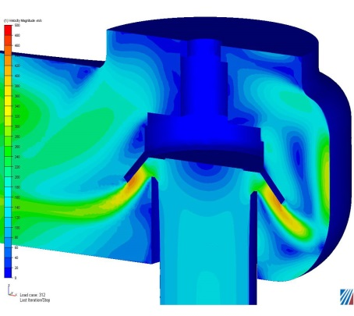
Hol használható ez a tudás?
Sörgyárban, atomerőműben, cukorgyárban, csokoládégyárban, dohánygyárban, gázszállítás és szolgáltatás területén, gyógyszergyárban, hőerőműben, hűtőiparban, kenyérgyárban, konzervgyárban, kőolaj- és földgáztermelő üzemekben, környezetvédelmi szakemberként, oxigén- és ipari gázgyárakban, papír- és textiliparban, tejiparban, timföldgyárban, vegyipari üzemekben, vízművekben, hatóságok munkatársaként, kereskedelmi cégek alkalmazásában, tervező-, kivitelező-, szerelő cégek munkatársaként, ...

MErt van kereslet a munkádra!

Milyen tárgyakat hallgathatsz nálunk?
Vegyipari műveletek, Vegyipari készülékek tervezése, Nyomástartó rendszerek biztonságtechnikája, Vegyipari berendezések anyagai és hegesztésük, Vegyipari rendszertechnika, Speciális vegyipari technológiák, Optimálási módszerek a vegyiparban, Anyagkárosodás, Energetikai és vegyipari irányítástechnika, Karbantartás és műszaki diagnosztika.

MErt itt speciális tudást szerzel!

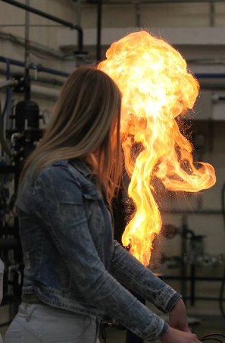

Mitől lesz még hatékonyabb a tanulás?
Korszerű laboratóriumok:
- Vegyipari műveleti, szilárdságtani, biztonságtechnikai, vegyipari folyamatok számítógépes modellezése laboratórium (Ansys, SC/Tetra, ChemCAD, UniSim Design, GABI, Visual Vessel Design, stb.)
Amit pedig a legjobbaktól érdemes ellesni:
- Vendégoktatók részvétele a képzésben
- Rendszeres, tanórákhoz kapcsolódó üzemlátogatások

MErt az oktatás nálunk nem csak üres fecsegés!

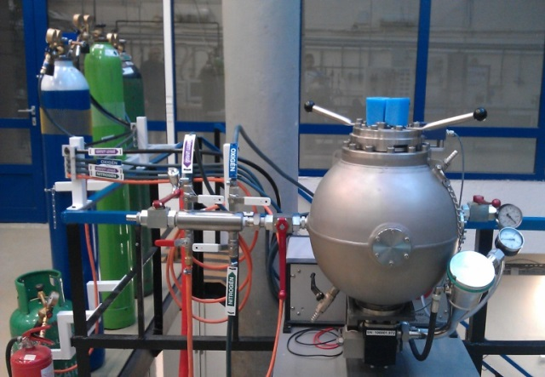
Mi az, amiben igazán különbözünk a többiektől?
- Hallgatóink számára bekapcsolódási lehetőséget nyújtunk az intézeti projektekbe, K+F tevékenységbe, ami nem csak kari viszonylatban, de az egész egyetemen kiemelten széles tématerület ölel fel.
- Hallgatói ösztöndíj programok, frissdiplomás program, mérnökakadémia állnak rendelkezésre a régió vezető vegyipari vállalatainak gondozásában (BorsodChem, MOL Petrolkémia, Kiss Cégcsoport).

MErt mindig lehetsz átlagon felüli!

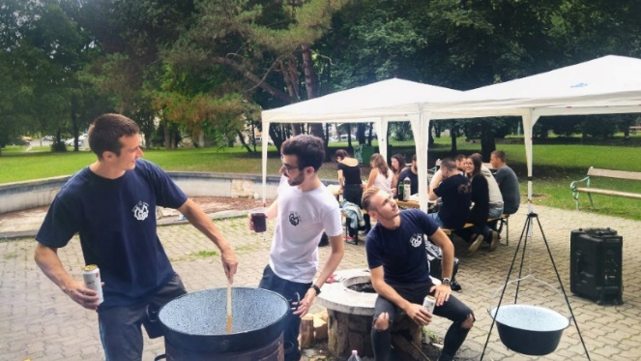
Hogy érzik nálunk magukat a hallgatók?
- Bátran kérdezd meg őket! A GÉIK egyik legnagyobb és legaktívabb szaktanácsa a Vegyipari Gépész Tanács.
- A Vegyipari Gépészeti Szakosztály a Terplán Zénó Szakkollégium része, amely lehetővé teszi a kiemelkedő hallgatók felkarolását, tehetséggondozását.
- A Prizma Klub nagy hagyományokkal rendelkező rendszeres hallgatói rendezvény a Miskolci Egyetemen. Kik ápolják ezt a hagyományt? Persze, hogy a vegygépészek!
- A félévente megrendezésre kerülő Vegyipari Gépész Szakmai Napok számunkra minden szemeszter fénypontját jelentik. Ekkor volt hallgatóink tartanak szakmai előadásokat, üzemlátogatást szervezünk, valamint saját, vegygépész hagyományokat ápoló szakestélyt is tartunk. Összekovácsoljuk ezt a közösséget, közelebb kerülünk egymáshoz.

MErt a kemény munka mellé jár egy kis kikapcsolódás is!

Egyéb információk:
- E-mail: gkvgt@uni-miskolc.hu
- http://geik.uni-miskolc.hu/intezetek/EVG
- www.facebook.com/vegygeptanszek

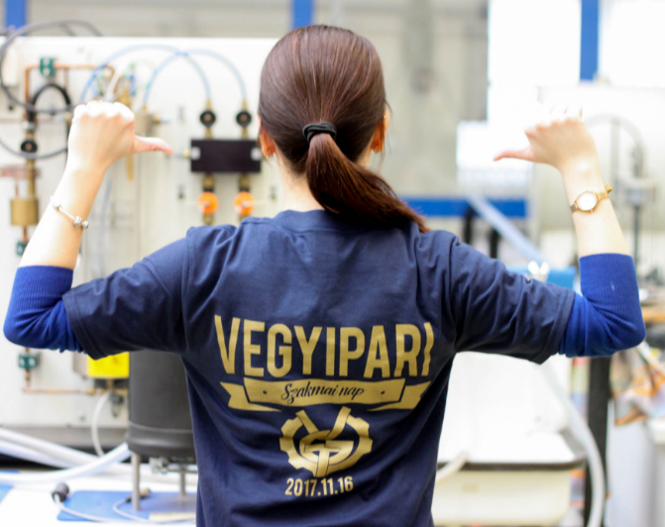
Keress minket e-mailben, facebookon, vagy amennyiben lehetséges, személyesen!

